Bước 1: Tạo thư mục đặt tên MSSV_HoTen

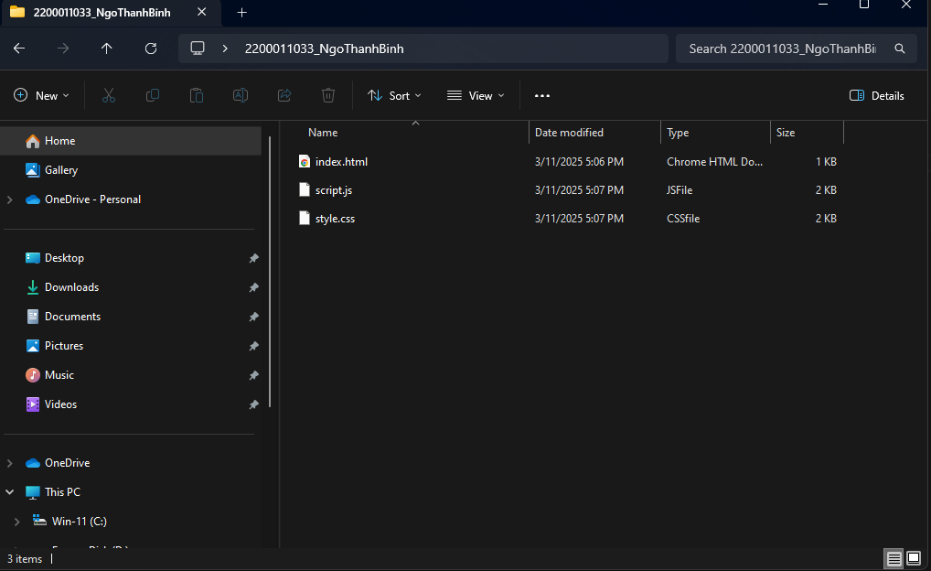

Bước 2 : Tạo cấu trúc dự án

Giả sử bạn tạo một dự án với 3 file cơ bản:

index.html

styles.css

script.js

Bước 3: Tạo 3 file trên trong Visual Studio Code

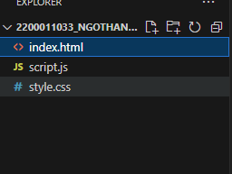

Bước 4: Thêm code vào 3 file

1. Index.html:

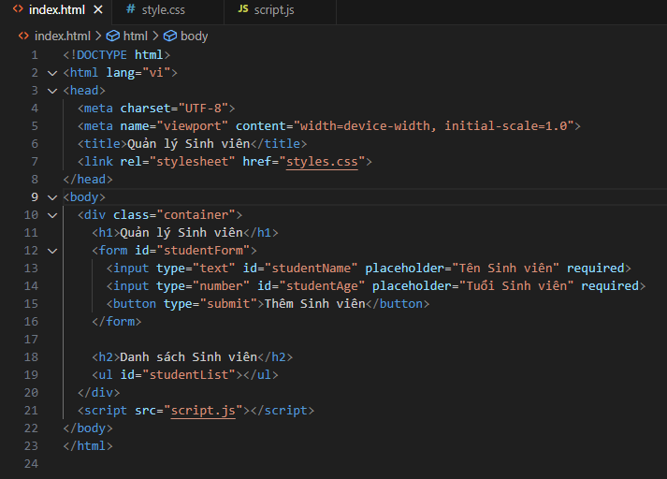

1. Style.css

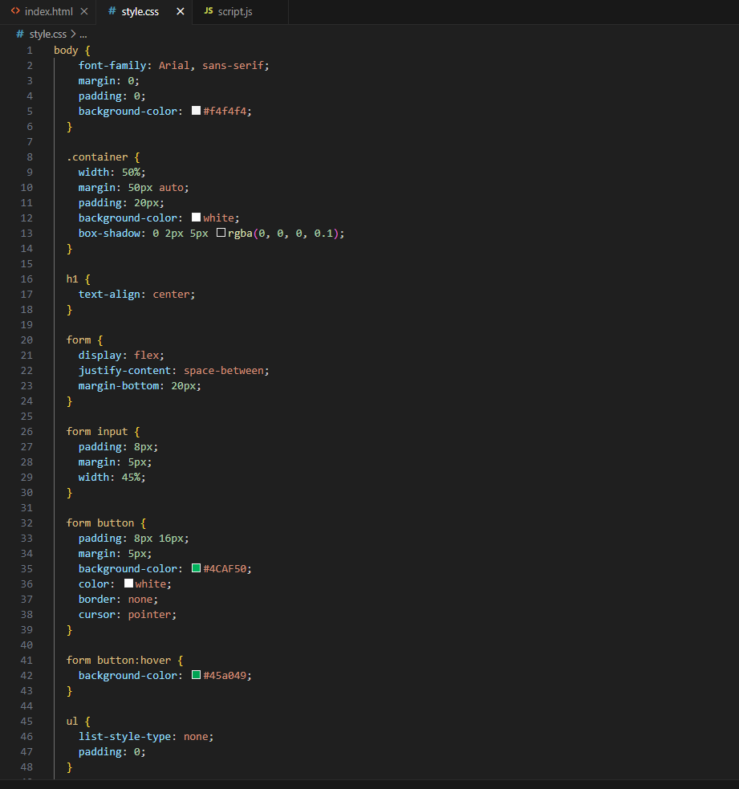

1. Script.js

